申请流程：
1、打开浏览器，搜索“科学技术部政务服务平台”，点击“热点服务”中的【科技型中小企业评价】。
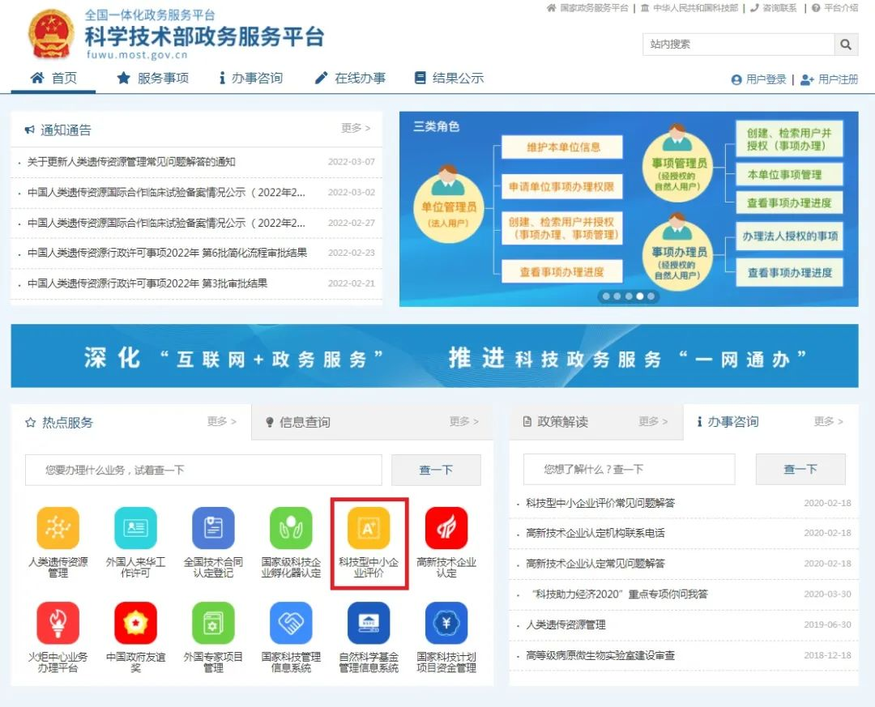
2、进入页面后，点击【办理入口】。
首次申请的用户，需先点击【立即注册账号】完善自然人或单位法人信息，然后点击【注册】
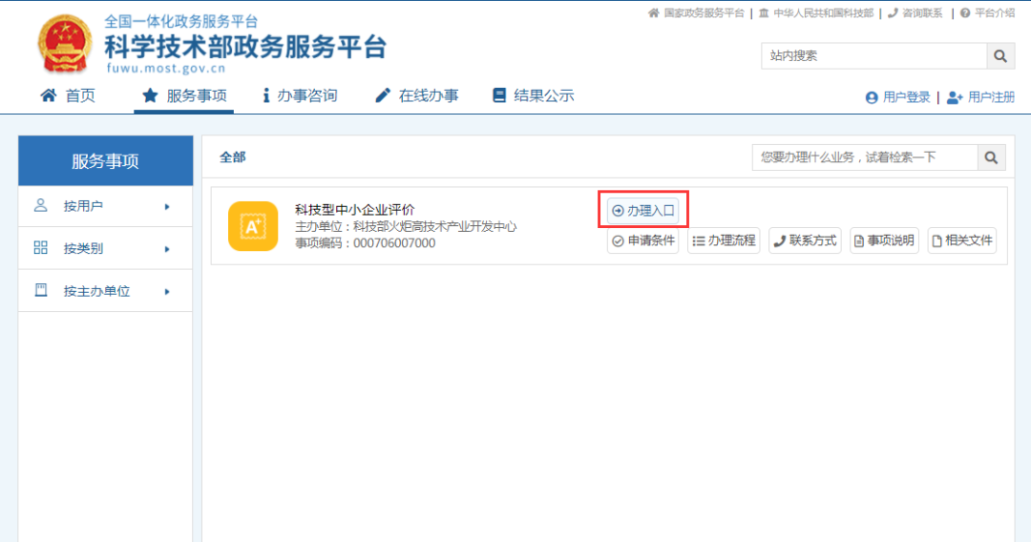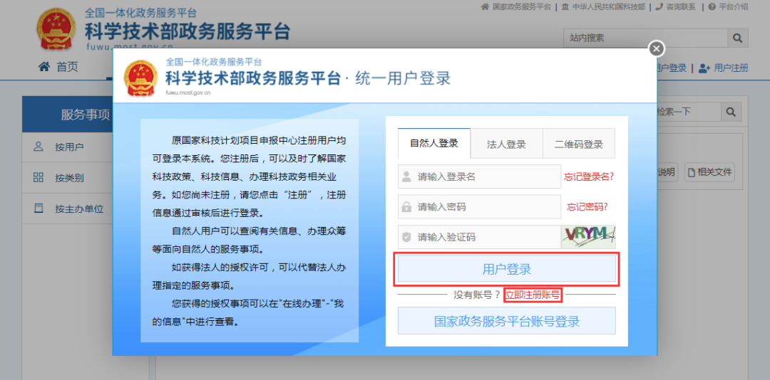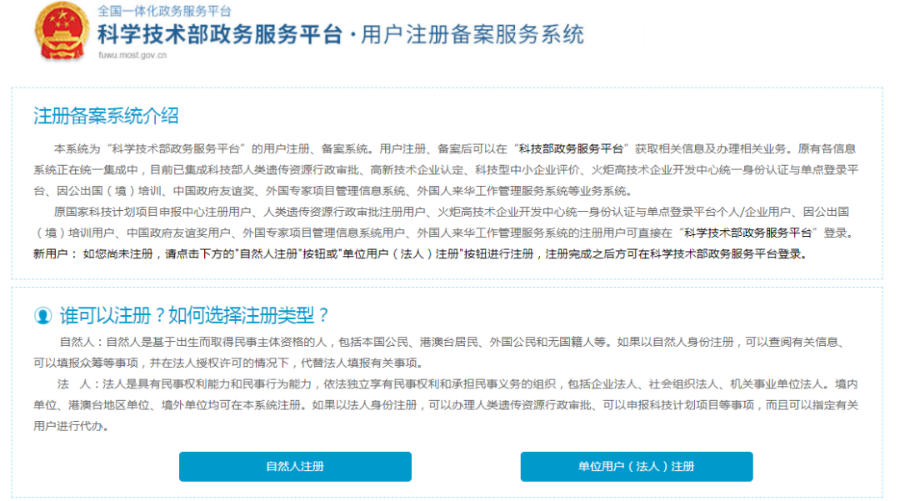

3、注册成功并完成实名认证的企业可进入“评价工作系统”，按要求在线填报《科技型中小企业信息表》（以下简称《信息表》）及上传相关证明文件。
企业填报信息及上传文件不得涉及国家保密信息。
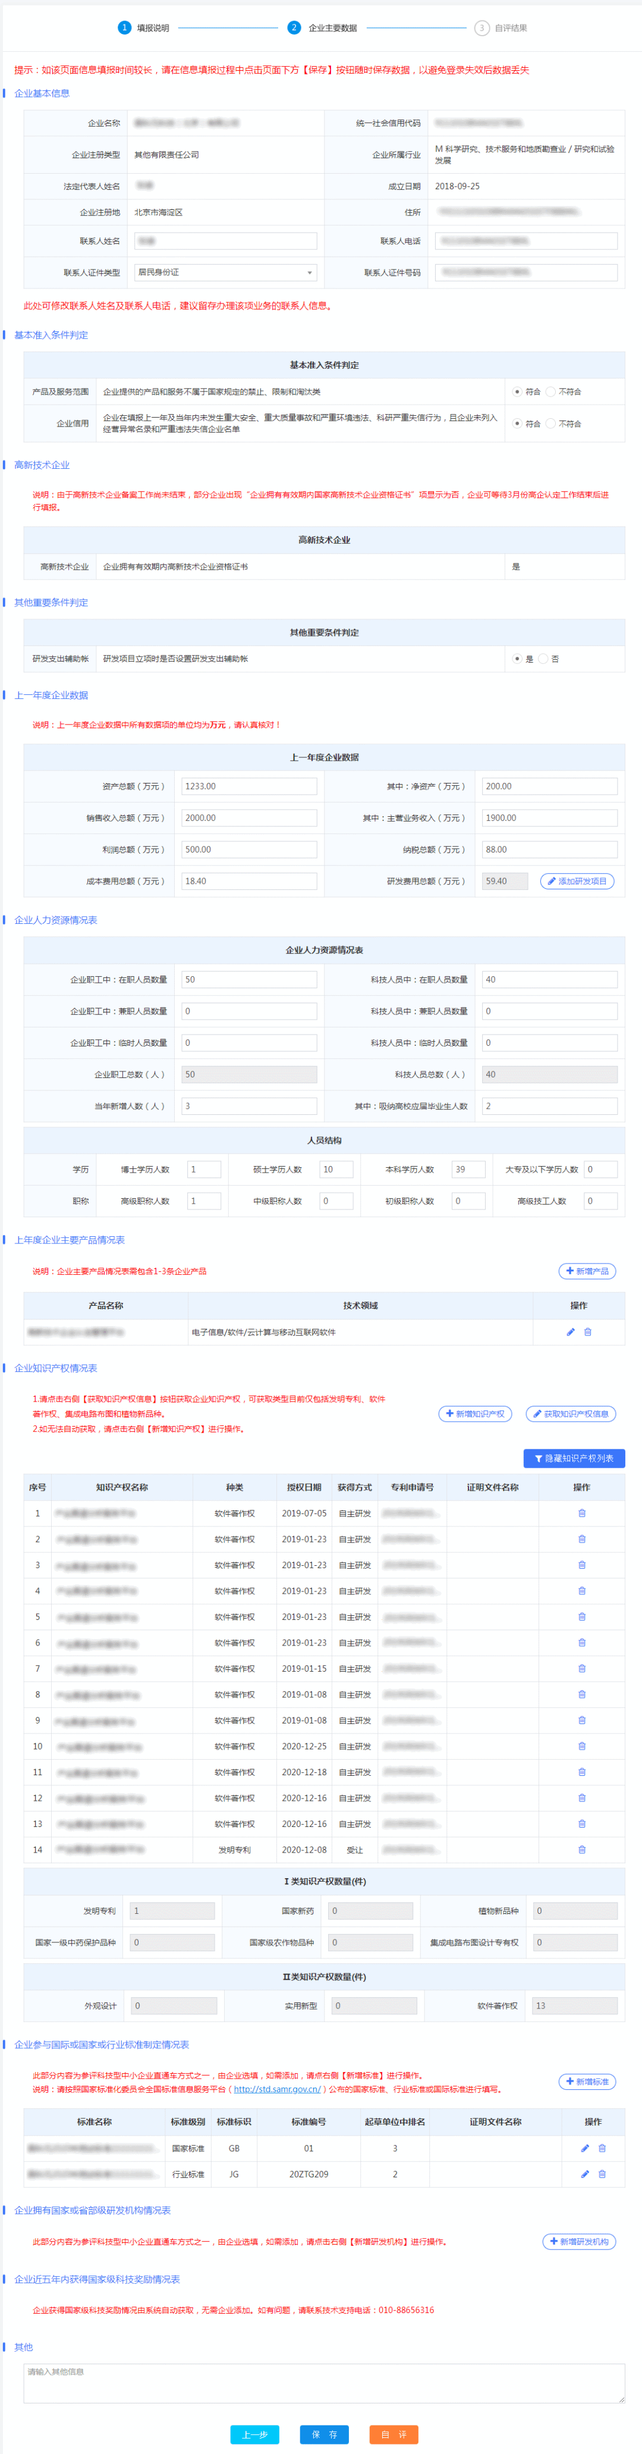
4、企业填报信息和证明文件齐全且自评结果符合科技型中小企业条件的企业可提交《信息表》，并应同时上传有法定代表人签名和加盖企业公章的《信息表》首页原件。
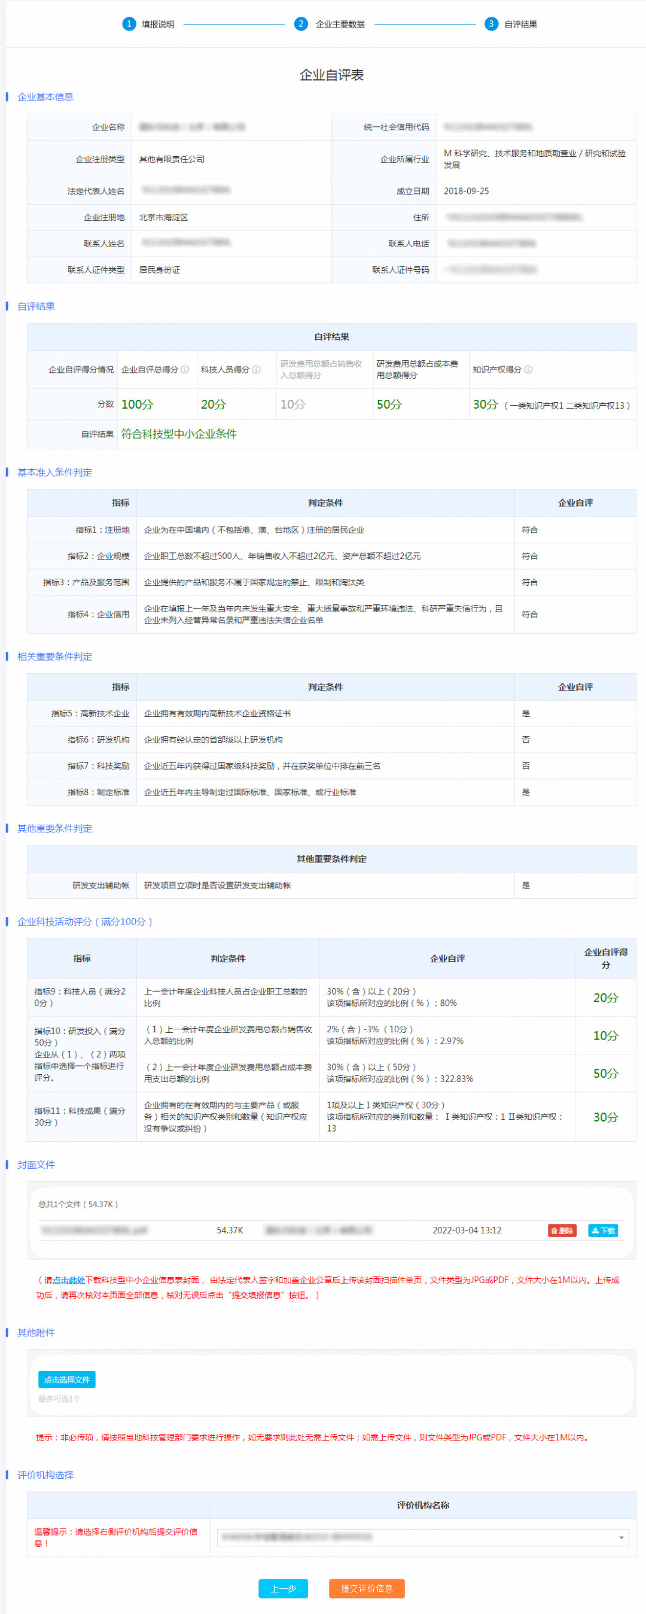
5、评价工作机构应通过“评价工作系统”对企业提交的《信息表》及相关附件进行形式审查。《审核表》包括以下内容：
（1）《信息表》是否完整；
（2）《信息表》中信息与相关证明文档是否一致；
（3）《信息表》首页是否加盖企业公章；
（4）《信息表》其他问题说明（如果有，请评价工作机构填写具体内容）。
上述内容有一项不合格，信息审核不通过。
信息审核通过的，系统提交至省级科技主管部门。
信息审核未通过的，系统通知企业法定代表人和联系人进行补正。企业补正后再次提交《信息表》的，视同第一次填报。
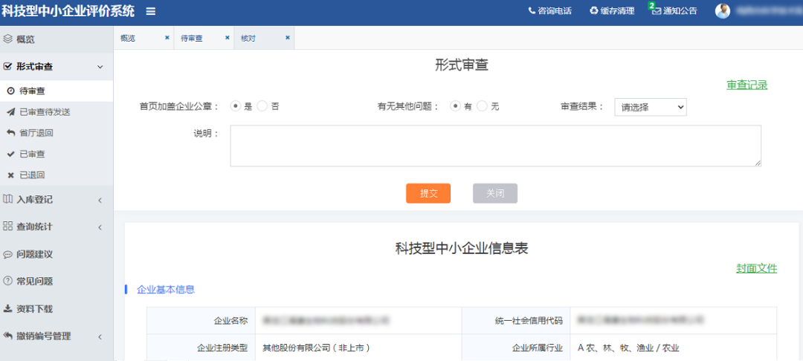
6、省级科技主管部门对信息审核通过的《信息表》进行汇总，发现不符合要求的，退回评价工作机构。
省级科技主管部门汇总拟入库企业名单，按批次生成公示文件，在服务平台上公示名单。
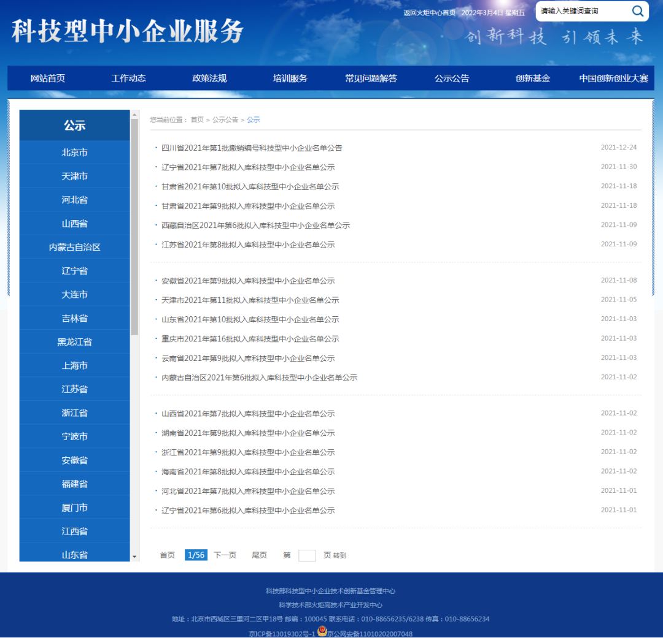
7、公示无异议的，省级科技主管部门赋予科技型中小企业入库登记编号（以下简称“登记编号”），登记编号由系统自动生成，包括为18位数字或字母（4位年份+6位行政区划代码+1位成立年份标识+1位直接确认标识+6位系统顺序号）。公众可通过服务平台查询科技型中小企业入库登记编号。
公示有异议的，交由评价工作机构进行核实处理。
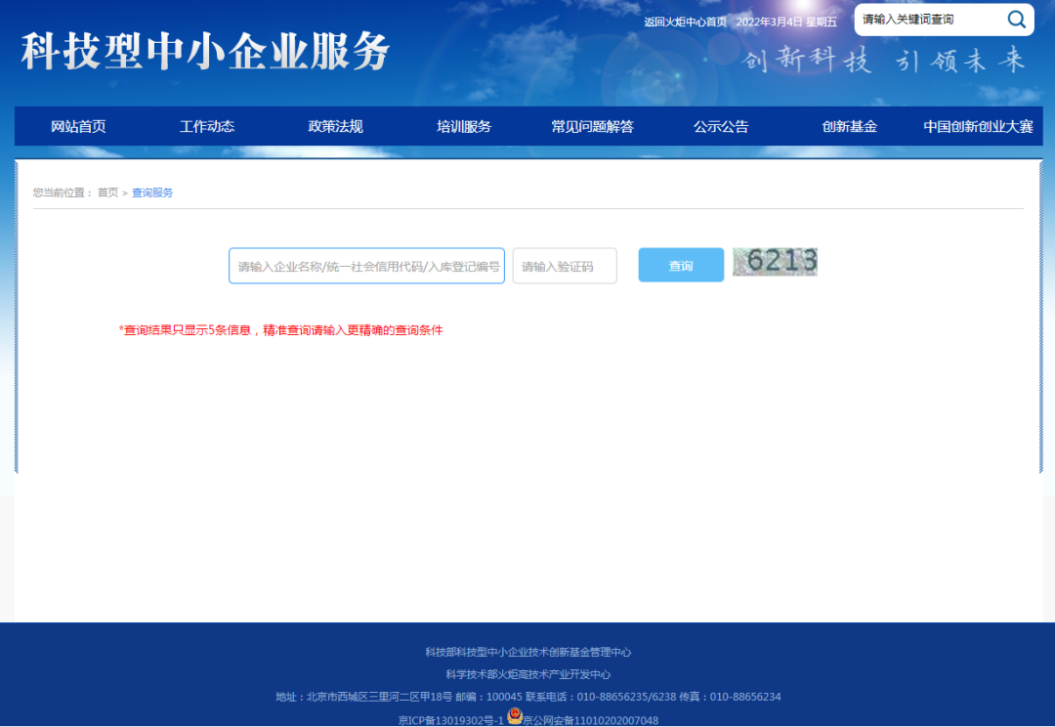
8、事项办理进展信息及结果信息将通过在线进度查询的形式告知申请人。
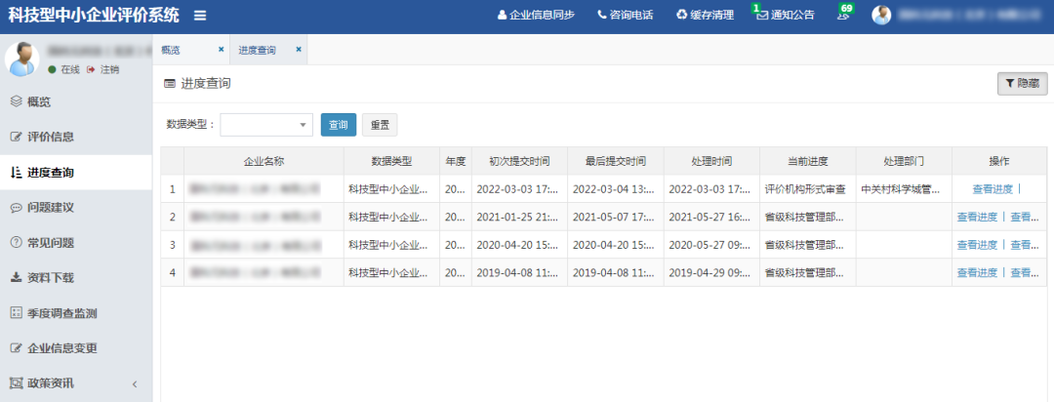
常见问题:
1. 科技型中小企业“登记编号”有效期是多长时间？
答：科技型中小企业的“登记编号”从公告之日起至当年12月31日有效。

2. 哪些情况将被撤销科技型中小企业资格？
答：已确认的科技型中小企业有下列行为之一的，由省级科技主管部门撤销其科技型中小企业资格，并在平台上公告。
（1）企业发生重大变化，不再符合《评价办法》第二章规定条件的；
（2）存在严重弄虚作假行为的；
（3）发生科研严重失信行为的；
（4）发生重大安全、重大质量事故或有严重环境违法行为的；
（5）被列入经营异常名录和严重违法失信企业名单的。

